ICS | 点击此处添加ICS号
CCS | 点击此处添加CCS号

YZ
中华人民共和国邮政行业标准
XX/TXXXXX—XXXX
代替YZ/T 0089.1—2004，YZ/T 0003—2000，YZ/Z 0050—2004

明信片

Postcard

（修订送审稿）

XXXX-XX-XX发布
XXXX-XX-XX实施
发布

目次
前言 II
1 范围 1
2 规范性引用文件 1
3 术语和定义 1
4 品种 2
5 技术要求 3
6 试验方法 5
7 检验规则 6
8 包装、标志、运输和贮存 8
附录A（规范性） 国内明信片印刷示意图 10
附录B（资料性） 国际明信片印刷示意图 11
参考文献 12

前言
本文件按照GB/T 1.1—2020《标准化工作导则 第1部分：标准化文件的结构和起草规则》的规定起草。
本文件代替YZ/T 0089.1—2004《明信片 第1部分：国内》、YZ/T 0003—2000《国际明信片》和YZ/Z 0050—2004《异形邮资明信片》。本文件以YZ/T 0089.1—2004为主，整合了YZ/T 0003—2000和YZ/Z 0050—2004的相应内容。与YZ/T 0089.1—2004相比，除结构调整和编辑性改动外，主要技术变化如下：
——更改了文件的名称，将“明信片 第1部分：国内”更改为“明信片”；
——更改了范围（见第1章，2004年版的第1章）；
——更改了规范性引用文件（见第2章，2004年版的第2章）；
——更改了“明信片和邮资明信片”的术语和定义，删除了“专用明信片、普通邮资明信片、贺年邮资明信片、贺年（有奖）邮资明信片、专用邮资明信片和形象宣传邮资明信片”的术语和定义，增加了“国内明信片、国际明信片、标准明信片、异形明信片、副券、接收质量限和不合格质量水平”的术语和定义（见第3章，2004年版的第3章）；
——增加了异形明信片的规格尺寸（见5.1.1.3）；
——增加了异形明信片的式样要求（见5.1.2.2）；
——将“用纸”更改为“材料”，并更改了相应的技术要求（见5.1.3，2004年版的5.2）；
——删除了“明信片”字样区相关要求（见2004年版的5.3.2）；
——将“生产单位信息区”更改为“印制单位和发行单位信息区”，并更改了相应的印刷内容要求（见5.1.4.4，2004年版的5.3.5）；
——将“条码打印区”更改为“条码区”，并更改了相应的位置要求（见5.1.4.5，2004年版的5.3.6）；
——删除了美术图案区的位置和面积要求（见2004年版的5.3.8）；
——增加了异形明信片的印刷要求（见5.1.4.10）
——增加了印刷内容的要求（见5.1.4.11）；
——增加了数字化信息拓展功能区（见5.1.4.12）；
——更改了印刷质量的要求（见5.1.4.13，2004年版的5.3.12）；
——增加了国际明信片规格尺寸、式样及材料和印刷的相关要求（见5.2）；
——增加了防伪要求（见5.3）；
——增加了环保要求（见5.4）；
——更改了试验方法（见第6章，2004年版的第6章）；
——更改了检验规则（见第7章，2004年版的第7章）；
——更改了包装、标志、运输和贮存（见第8章，2004年版的第8章）；
——更改了规范性附录A（见附录A，2004年版的附录A）；
——增加了资料性附录B（见附录B）。
请注意本文件的某些内容可能涉及专利。本文件的发布机构不承担识别专利的责任。
本文件由国家邮政局提出。
本文件由全国邮政业标准化技术委员会（SAC/TC462）归口。
本文件起草单位：邮政科学研究规划院有限公司、中国邮政集团有限公司、北京邮票厂有限公司、河南省邮电科技有限公司
本文件主要起草人：英琪、蒋瑞雪、把宁、杨红茹、黄亚楠、何宏业、郭恩娟、邹智晓、李超、刘奇峰、张琛、岳宇、高晓庆
本文件及其所代替文件的历次版本发布情况为：
——1996年首次发布为YD/T 774—1996，2004年第一次修订为YZ/T 0089.1—2004；
——YZ/T 0003，2000年首次发布；
——YZ/Z 0050，2004年首次发布。

明信片
  - 范围
本文件规定了明信片的品种、规格尺寸、式样、材料、印刷、防伪、环保等技术要求，描述了相应的试验方法、检验规则、包装、标志、运输和贮存等。
本文件适用于明信片的设计、制作和检验。
  - 规范性引用文件
下列文件中的内容通过文中的规范性引用而构成本文件必不可少的条款。其中，注日期的引用文件，仅该日期对应的版本适用于本文件；不注日期的引用文件，其最新版本（包括所有的修改单）适用于本文件。
GB/T 450 纸和纸板试样的采取及试样纵横向、正反面的测定
GB/T 451.2 纸和纸板定量的测定
GB/T 454 纸耐破度的测定
GB/T 456 纸和纸板平滑度的测定(别克法)
GB/T 457 纸耐折度的测定（肖伯尔法）
GB/T 1416—2021 信封
GB/T 2828.1—2012 计数抽样检验程序 第1部分：按接收质量限（AQL）检索的逐批检验抽样计划（适用于连续批的检查）
GB/T 2829—2002 周期检验计数抽样程序及表 (适用于对过程稳定性的检验)
GB/T 7705—2008 平板装潢印刷品
GB/T 7974 纸、纸板和纸浆蓝光漫反射因数D65亮度的测定(漫射/垂直法，室外日光条件)
GB/T 10335.1—2017 涂布纸和纸板涂布美术印刷纸（铜版纸）
GB/T 10335.3—2018 涂布纸和纸板涂布白卡纸
GB/T 10739 纸、纸板和纸浆试样处理和试验的标准大气条件
GB/T 22771—2008 印刷技术 印刷品与印刷油墨用滤光氙弧灯评定耐性
GB/T 22804 纸浆、纸和纸板汞含量的测定
GB/T 22806—2008 白卡纸
GB/T 22904 纸浆、纸和纸板总氯和有机氯的测定
GB/T 24990 纸、纸板和纸浆铬含量的测定
GB/T 24991 纸、纸板和纸浆铅含量的测定 石墨炉原子吸收法
GB/T 24997 纸、纸板和纸浆镉含量的测定 原子吸收光谱法
HJ 2542—2016 环境标志产品技术要求胶印油墨
YD/T 775 信封检测方法
  - 术语和定义
下列术语和定义适用于本文件。
明信片 postcard
不需缄封的具有通信性质的卡片式信息载体。
[来源：GB/T 10757—2011，5.1.8.2]
国内明信片 domestic postcard
只在中华人民共和国境内寄递的明信片。
国际明信片 international postcard
中华人民共和国境内用户寄往其他国家或地区(中国香港特别行政区、中国澳门特别行政区、中国台湾地区除外)的明信片。
普通明信片 regular postcard
未印邮资图案的明信片。
邮资明信片 stamped postcard
由中国邮政发行，印有邮资图案的明信片。
纪念邮资明信片 commemorative stamped postcard
为纪念某种事物或某个事件、人物而发行的印有相关邮资图案和纪念性图文的邮资明信片。
特种邮资明信片 special stamped postcard
印有特种邮资图案和相关图文的，为宣传特定事物、事件专门发行的邮资明信片。
风光邮资明信片 landscape stamped postcard
印有自然风光、名胜古迹、城乡景色、风土民俗等图案的邮资明信片。
［来源：YZ/T 0013—2000，3.1.3.1］
标准明信片 standard postcard
规格尺寸符合长度不大于165 mm，宽度不小于78 mm，长宽比不小于$\sqrt{2}$：1的明信片。
异形明信片 abnormity postcard
规格尺寸在标准明信片之外的一定范围内，形状上可自行设计的明信片。
明信片正面 the right side of postcard
印有邮政编码框格、书写收件人姓名、地址等信息的一面。
副券 vice coupons
与明信片连印，在邮寄时须被撕下的具有票据、宣传和提示等功能的明信片附属物。
极限明信片 maximum postcard
所贴邮票的图案与明信片上的主图案相似，并盖有与邮票题材密切相关地点邮戳的普通明信片。
接收质量限 acceptance quality limit
AQL
当一个连续系列批被提交验收抽样时，可容忍的最差过程平均质量水平。
[来源：GB/T 2828.1—2012，3.1.26]
不合格质量水平 rejection quality level
RQL
在抽样检验中，认为不可接受的批质量下限值。
[来源：GB/T 2829—2002，3.1.18]
  - 品种
明信片按寄递范围可分为国内明信片和国际明信片。
明信片按有无邮资图案可分为邮资明信片和普通明信片。
明信片按规格尺寸可分为标准明信片和异形明信片。
  - 技术要求
    - 国内明信片
      - 规格尺寸
标准明信片规格尺寸应符合表1的规定。
- 标准明信片规格尺寸
单位：mm
常用规格尺寸 |  |  | 偏差 | 备注
编号 | 长（L） | 宽（B）
1 | 165 | 115 | ±1 | 明信片还可采用长度不大于165mm，宽度不小于78mm，长宽比不小于$\sqrt{2}$：1的规格尺寸。
2 | 148 | 100
3 | 125 | 78

纪念邮资明信片、特种邮资明信片、风光邮资明信片的规格尺寸应采用165mm×115mm或148mm×100mm。
异形明信片应包含一个标准明信片规格尺寸，其长（宽）应不超过208mm。
明信片副券总长（宽）度应不大于明信片总长（宽）度。
明信片厚度应不超过5mm。
      - 式样
明信片正面应采用横式。
异形明信片边缘突出部位的宽度与高度的比例应大于1.0：1.8。当有锐角出现时，连接部分应以自然圆角过渡。除标准明信片规格之外可有镂空，镂空与明信片四周外边距应不小于10mm，相邻两镂空之间的最小边距应不小于10mm，单一镂空部分的最大边距应不大于25mm。
明信片副券应以单枚明信片为基础，单向或相邻两边延长形成。副券与明信片之间应压制模切线。
      - 材料
明信片材料宜选用铜版纸、涂布白卡纸或白卡纸，其技术指标应符合表2的规定，其他技术要求应不低于GB/T 10335.1—2017、GB/T 10335.3—2018或GB/T 22806—2008中一等品的规定。
邮资明信片正面应采用纸质材料。

- 明信片用纸技术指标
指标名称 | 单位 | 规定值
定量 | g/m² | 210～350
D65亮度(白卡纸正反面、铜版纸涂布面) | % | ≤93
耐破指数 | kPa﹒m²/g | ≥2.0
平滑度 | s | ≥25
横向耐折度 | 次 | ≥15
绿光反射因数 | % | ≥43
      - 印刷
        - 邮政编码框格区
明信片正面左上角距左边80mm、距上边26mm的范围内为机器阅读扫描区，除邮政编码框格外，不应印有其他图案和文字，邮政编码框格的印刷要求应符合GB/T 1416—2021中5.3.1.1的规定。
        - “邮政编码”字样区
明信片正面右下角应印有“邮政编码”字样，字体应采用宋体，字号为小四号，其位置应符合附录A中图A.1和图A.2的规定。
        - 贴邮票区和邮资图案区
普通明信片正面右上角应印有贴邮票的框格，框格内应印有“贴邮票处”字样，字体应采用宋体，字号为小四号，其位置应符合附录A中图A.1的规定。
邮资明信片的邮资图案应印在正面右上角，其位置应符合附录A中图A.2的规定。
贴邮票区和邮资图案区不应印有其他文字和图案。
        - 印制单位和发行单位信息区
普通明信片正面左下角应印有明信片的印制单位、出厂日期等内容，字体应采用宋体，字号为五号以下，颜色宜采用色标黑（B）30%（浅灰色），其位置应符合附录A中图A.1的规定。
邮资明信片正面左下角或反面应印有发行单位等内容，字体应采用宋体，字号为五号以下，颜色宜采用色标黑（B）30%（浅灰色），其位置应符合附录A中图A.2的规定。
        - 条码区
明信片正面下方应印有面积为40mm×20mm的条码区框格，框格内应印有“条码区”字样，用于粘贴或打印条码，其位置应符合附录A中图A.1和图A.2的规定。
        - 书写线
明信片正面可印有书写线，数量应不超过3条，其位置应符合附录A中图A.1和图A.2的规定。
        - 极限明信片
极限明信片背面图案应至少占明信片片幅的75%。邮票应贴在有图案的一面。
        - 副券
副券上靠模切线的一侧应印有“顺此线撕开后才能邮寄”字样。
        - 125 mm×78 mm规格的明信片
125 mm×78 mm 规格的明信片印刷内容位置可按附录A的布局适当缩放。
        - 异形明信片
异形明信片正面印刷应符合附录A中图A.3的规定。
        - 印刷内容
明信片印刷内容应符合法律法规的规定，不得违背公序良俗。
        - 数字化信息拓展功能区
明信片背面可印有二维码等具有数字化信息拓展功能的图案。
        - 印刷质量
明信片应印刷均匀，图案和文字应清晰、完整、无缺笔断线。
明信片实地印刷应符合GB/T 7705—2008表5中精细产品的规定。
明信片网点印刷应符合GB/T 7705—2008表6中精细产品的规定。
明信片图案套印误差应符合GB/T 7705—2008表4中精细产品的规定。
明信片印刷耐光性应不低于GB/T 22771—2008等级3的规定。
明信片印刷的汉字应使用国务院正式公布实施的简化汉字。
    - 国际明信片
      - 规格尺寸
明信片规格尺寸应符合表3的规定。
- 明信片规格尺寸
单位：mm
编号 | 长（L） | 宽（B） | 偏差
1 | 148 | 100 | ±1
2 | 140 | 90
      - 式样及材料
明信片的式样及材料应符合本文件5.1.2和5.1.3的规定。
      - 印刷
        - 贴邮票区和邮资图案区
普通明信片正面右上角距右边74mm，距上边40mm的范围内，除印有贴邮票框格和“贴邮票处”字样外，不应印有其他文字和图案，文字字体应采用宋体，字号为小四号，其位置参见附录B中图B.1。
邮资明信片的邮资图案应印在正面右上角，其位置参见附录B中图B.2，该区域内不应印有其他文字和图案。
        - 航空标志
邮资明信片正面左上角应印有“航空”标志（包括英文对照词“By Air”），蓝底白字，字体应采用宋体，字号为小四号，蓝底色标为PANTONE 286，其位置参见附录B中图B.2。
        - 书写线
明信片正面右边可印有书写线，其位置参见附录B。
        - 印刷质量
明信片的印刷质量应符合本文件5.1.4.13的规定。
    - 防伪
邮资明信片应有防伪措施，普通明信片可依据使用需求增加防伪措施。
    - 环保要求
      - 重金属和特定物质限量
明信片用纸的重金属和特定物质限值应符合表4规定。
- 重金属和特定物质限量
单位：mg/kg
项目 | 限值
重金属（铅、镉、汞、铬）总量 | ≤100
有机氯 | ≤150

      - 印刷油墨
明信片印刷油墨的技术指标应符合HJ 2542—2016中5.2.3的规定。
  - 试验方法
试样的采取按GB/T 450进行，试样的处理和试验的标准大气条件按GB/T 10739进行。
用精度不小于0.5mm的长度量具对规格尺寸进行测量，宽度与长度分别等距测量3次，取算术平均值，精确至1 mm。
定量按GB/T 451.2的规定进行测定。
D65亮度按GB/T 7974的规定进行测定。
耐破指数按GB/T 454的规定进行测定。
平滑度按GB/T 456的规定进行测定。
横向耐折度按GB/T 457的规定进行测定。
绿光反射因数按YD/T 775的规定进行测定。
用纸技术指标按GB/T 10335.1—2017、GB/T 10335.3—2018或GB/T 22806—2008中第5章的要求进行检验。
用目测法和相应的量具对明信片外观、印刷进行检验。
防伪采用专家鉴定法。
铅、铬、镉和汞含量按GB/T 24991、GB/T 24990、GB/T 24997和GB/T 22804的规定进行测定；有机氯含量按GB/T 22904的规定进行测定。
油墨按HJ 2542—2016中第6章的规定进行检验。
  - 检验规则
    - 检验类别
明信片的检验分为出厂检验和型式检验。
    - 样本单位
以交货数量为一批，样本单位为枚。
    - 出厂检验
      - 抽样
出厂检验应按GB/T 2828.1—2012中正常检验一次抽样方案进行，具体方案见表5。邮政编码框格的接收质量限（AQL）为4，其余为6.5。
- 出厂检验抽样方案
批量范围 | 特殊  检验水平  S—3 | 样本量字码 | 样本量 | AQL
 |  |  |  | 4.0 | 6.5 | 检验项目
 |  |  |  | Ac Re | Ac Re
151～280  281～500 | D | D | 8 | ↓ | 1 2 | 5.1.1和5.2.1规格尺寸  5.1.2和5.2.2式样  5.1.4和5.2.3印刷
501～1200  1201～3200 | E | E | 13 | 1 2 | 2 3
3201～10000  10001～35000 | F | F | 20 | 2 3 | 3 4
35001～150000  150001～500000 | G | G | 32 | 3 4 | 5 6
≥500001 | H | H | 50 | 5 6 | 7 8
- AQL——接收质量限、Ac——接收数、Re——拒收数。
注2：↓指使用箭头下方的第一个抽样方案。
      - 二次抽样
5.1.3的规定不作交货检验项目，若明信片用纸有争议时，应按表6的规定进行检验，并提供检验报告。
- 正常检验二次抽样方案
抽样批量（捆） | 特殊检验水平S—4 |  |  | 不合格分类
 | 样本量 | B类不合格品  AQL=4.0  Ac Re | C类不合格品  AQL=6.5  Ac Re | B类不合格 | C类不合格
26～90 | 3 | 0 1 | - - | D65亮度  耐破强度  平滑度  横向耐折度  绿光反射因数 | 紧度、定量、挺度、尘埃度、交货水分、外观质量、吸水性、印刷表面强度
 | 5  5(10) | - -  - - | 0 2  1 2
91～500 | 8  8(16) | 0 2  1 2 | 0 3  3 4
501～1200 | 13  13(26) | 0 3  3 4 | 1 3  4 5
AQL——接收质量限；Ac——接收数；Re——拒收数。

      - 判定规则
        - 不合格品
每枚样品按第6章规定的试验方法检验表5规定的各项检验项目，如有一项技术指标达不到要求，该产品为不合格品。
        - 不合格批
样本中的不合格品数量等于或大于拒收数（Re），则样本所代表的该产品为不合格批。此时可将该批产品中的不合格品剔除后，再进行复检。复检时仍按表5规定的各项检验项目进行，如复检仍不合格，则整批产品不得出厂，且不应再次提交。
    - 型式检验
      - 检验周期
型式检验的周期为一年，但在下列任一情况下也应作型式检验：
- 试制定型鉴定；
- 正常生产中，每累计产量达100万枚时；
- 正式生产后材料或工艺变更时；
- 停产半年以上又恢复生产时；
- 监督管理机构提出进行型式检验要求时。
      - 抽样
        - 环保要求
按GB/T 2829—2002规定的判别水平Ⅲ的一次抽样方案进行检验，抽样方案见表7。
- 环保要求型式检验抽样方案
样本量 | RQL=10
 | 判定数 | 条目 | 检验项目
20 | Ac Re  0 1 | 5.4 | 环保要求
RQL——不合格质量水平；Ac——合格判定数；Re——不合格判定数。

        - 一般项目
按GB/T 2829—2002中规定的判别水平Ⅱ的二次抽样方案进行检验，抽样方案见表8。
- 一般项目型式检验抽样方案
样本量 | RQL=8
 | 判定数 | 条目 | 检验项目
第一样本25 | A_{l} R_{s}  0 2  A₂ R₂  1 2 | 5.1.1和5.2.1  5.1.2和5.2.2  5.1.3和5.2.2  5.1.4和5.2.3 | 规格尺寸  式样  材料  印刷
第二样本25
RQL——不合格质量水平；A₁、A₂——合格判定数；R₁、R₂——不合格判定数。

      - 判定规则
        - 环保要求型式检验判定
在样本中，若不合格品数小于或等于合格判定数（Ac），则型式检验合格。若不合格品数大于或等于不合格判定数（Re)，则型式检验不合格。若环保要求检验不合格，则不再进行一般项目的检验。
        - 一般项目型式检验判定
在第一样本中，若不合格品数小于或等于第一合格判定数（A₁），则型式检验合格。若不合格品数大于或等于第一不合格判定数（R₁），则型式检验不合格。
在第一样本中，若不合格品数大于第一合格判定数（A₁），小于第一不合格判定数（R₁），则抽第二样本进行检查。在第一和第二样本中，若不合格品数的总和小于或等于第二合格判定数（A₂），则型式检验合格。若不合格品数的总和大于或等于第二不合格判定数（R₂），则型式检验不合格。
  - 包装、标志、运输和贮存
    - 包装
明信片装箱前应用防潮纸或塑料薄膜等包装物包装好。
包装采用纸板箱或瓦楞纸板箱，重量不应超过15kg。
    - 标志
在明信片的外包装箱上明显位置应标明以下内容：
- 产品标准编号；
- 产品名称、规格；
- 数量、重量；
- 生产单位名称、地址、电话等；
- 防潮湿标志。
包装箱内应装有合格证并注明以下内容：
- 产品编号；
- 产品名称及标准编号；
- 生产日期；
- 质量检验员姓名或代号。
    - 运输和贮存
明信片运输时应防止被雨雪淋湿。
明信片应贮存在通风干燥的环境中，并有防晒、防潮湿、防火和防有害物质侵蚀的保护措施，避免明信片发生质变或损毁。

- （规范性）
国内明信片印刷示意图
国内明信片印刷示意图见图A.1、A.2和A.3。
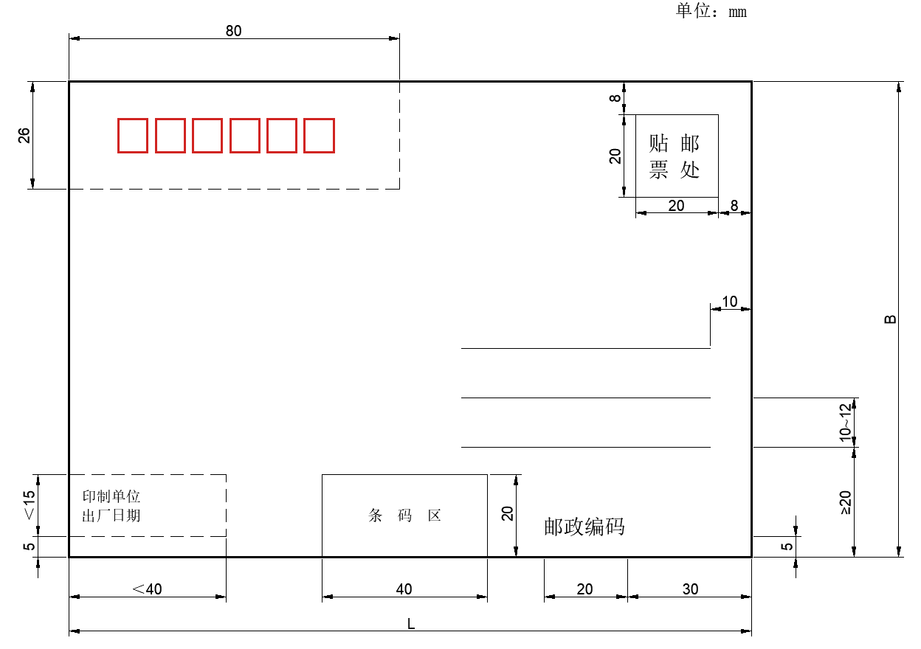
  - 国内普通明信片正面

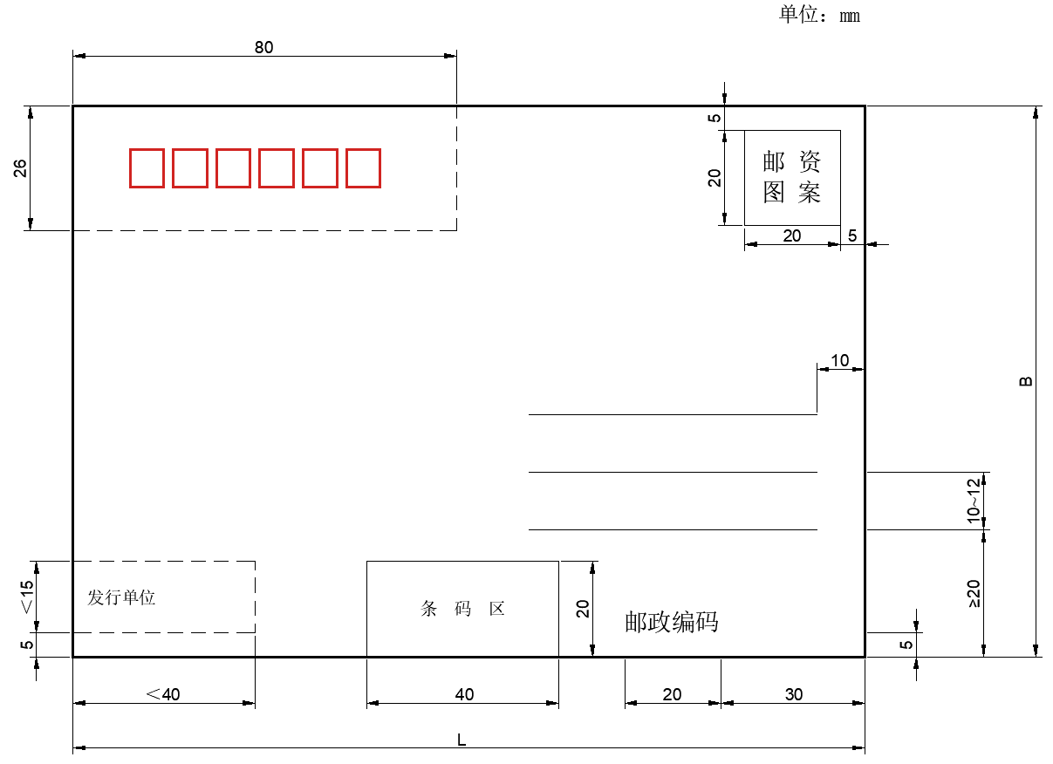
  - 国内邮资明信片正面
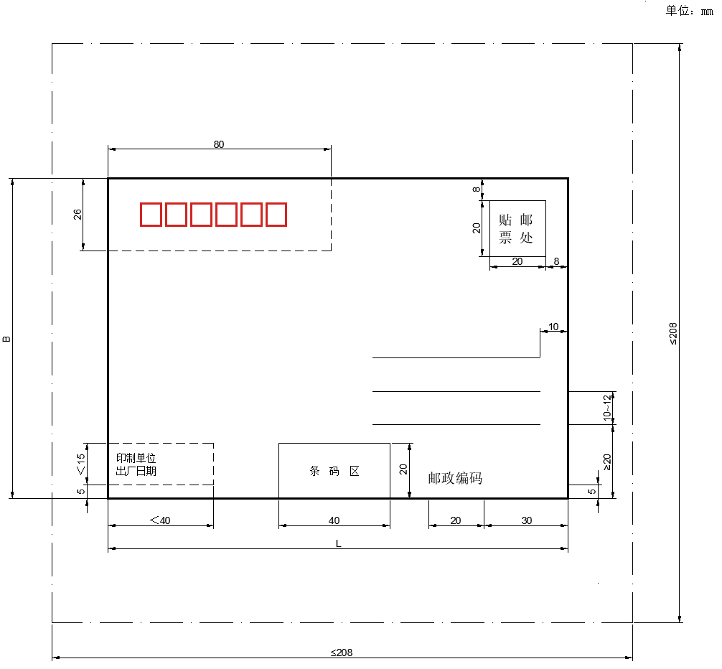
  - 异形明信片正面

- （资料性）
国际明信片印刷示意图
国际明信片印刷示意图参见图B.1和B.2。
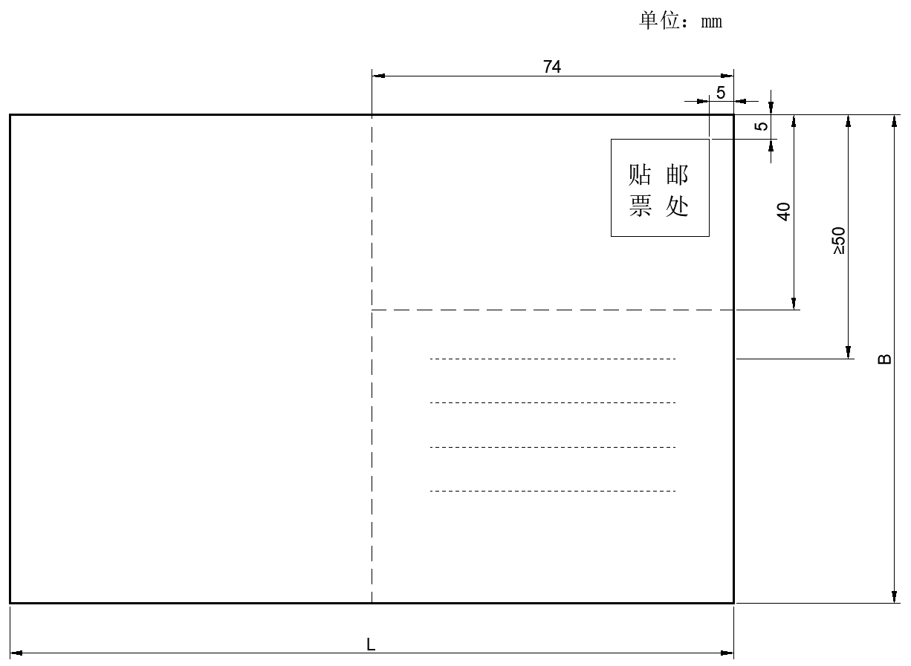
  - 国际普通明信片正面

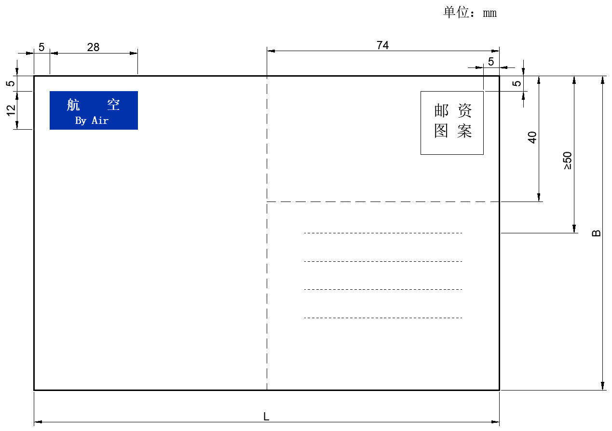
  - 国际邮资明信片正面

参考文献
[1] GB/T 10757—2011 邮政业术语
[2] HJ 410 环境标志产品技术要求 文化用纸
[3] YZ/T 0013—2000 邮资票品和集邮品的分类与编码规则
[4] ISO 328—1974 Picture postcards and lettercards—Size
[5] ISO 415—1975 Envelopes, postcards and similar articles; Cancellation area
[6] ISO 416—1974 Picture postcards; Area reserved for the address

